Ma mémé sorcière  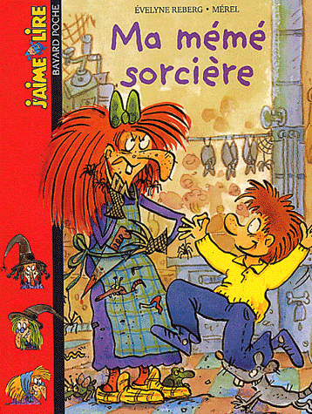 | Chapitre 3

- Que mange le petit garçon au petit déjeuner ?
- Du jus d’orange, une tartine de confiture et un fruit.
- Des œufs de poules à la coque.
- Des œufs de poux à la coque.
- Des céréales dans un bol de lait.

- Cite les trois tours de magie dont on parle au début de ce chapitre ?
- ………………………………………………………………………………………………………………………………..
- ……………………………………………………………………………………………………………………………….
- ……………………………………………………………………………………………………………………………..

- Lequel a choisi de faire notre apprenti sorcier ?
…………………………………………………………………………………………………………………………………………………………………………………………………………….

- Le livre de sorcellerie de Mémé a disparu ? Où le cherche-t-elle ?
Colorie les bonnes étiquettes :
Dans le four
Dans les chaudrons
Dans le réfrigérateur

Dans la cage de Colique
Sous le lit
Dans les toilettes
- A qui Ivan demande de l’aide ? Entoure la bonne réponse :
- A Méli, Mélanie, Mélodie.
- A Madame Korbakkk.
- A Colique le rat.
- A mémé.
- A Harry Potter.
- A la maîtresse.

- Colique pose la question suivante : « Que devient un livre qui a perdu son L » ? Retrouve la réponse du garçon et recopie- la en dessous :
………………………………………………………………………………………………………………………………………………………………………………………………………………

- Que signifie le mot « ivre » ? Cherche dans le dictionnaire :
……………………………………………………………………………………………………………………………………………………………………………………………………………………………………………………………………………………………………………………………………………………………………………………………………………………………………

- Combien Mémé a-t-elle de poches secrètes ?............................................

- Fais la liste de tout ce qu’elle retrouve dans ses poches :
……………………………………………………………………………………………………………………………………………………………………………………………………………………………………………………………………………………………………………………………………………………………………………………………………………………………………………………………………………………………………………………………………………………………………………………………………………………………………………………..

- Ivan redemande de l’aide à Colique ? Retrouve la devinette posée par le rat et la réponse d’Ivan :
Devinette :…………………………………………………………………………………………………………………………………………………………………………………….
Réponse :…………………………………………………………………………………………………………………………………………………………………………………….

- Lorsqu’Ivan demande de l’aide au rat, celui-ci se trouve sur un objet. Lequel ? Colorie la bonne étiquette :

Le réfrigérateur | Le lit de Mémé | La télévision | Le canapé

- Deux phrases commencent par le mot « mille » ; retrouve-les et copie-les en dessous :
- …………………………………………………………………………………………………………………..
- ………………………………………………………………………………………………………………….

- Qui va être transformé en grenouille ?
…………………………………………………………………………………………………………………………………………………………………………………………………………………..

